Дистанционное обучение по дополнительной общеобразовательной программе «АБВГДейка»
Программа: «АБВГДейка»
Возраст: 6-7лет
Группы:5,6.
Темы: «Звуки и буквы С-Ц». «Звук и буква Й». «Звуки Л’-Й»
Продолжительность одного занятия: 2 часа.

Занятие 9.
Тема: «Звуки и буквы С-Ц».
- Артикуляционная гимнастика.
https://www.youtube.com/watch?v=ZqMoCn1fAaE&list=PLdLntLx-Z6N3qRv8Ensv3FbX3xIsgE3rt
- Дыхательная гимнастика.
«Ракета».
а) Сделайте глубокий вдох через нос, медленно поднимаясь на носки – руки через стороны вверх, ладони сомкнуть.
б) Задержите дыхание, потянитесь с силой в небо, поднимаясь на носки и удерживая равновесие – подготовка ракеты к старту.
в) Медленно выдохните с открытым свободным звуком ААААА, опуская при этом руки через стороны вниз, одновременно опускаясь на полную ступню.
г) Затем снова сделайте глубокий вздох через нос, так же потянитесь и задержите дыхание, а выдохните с силой, резко и кратко А.
3. Сравнительная характеристика звуков (с) и (ц) .
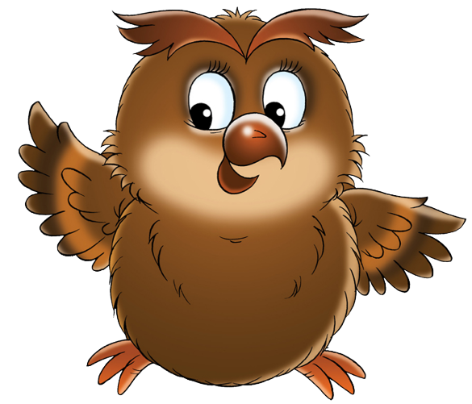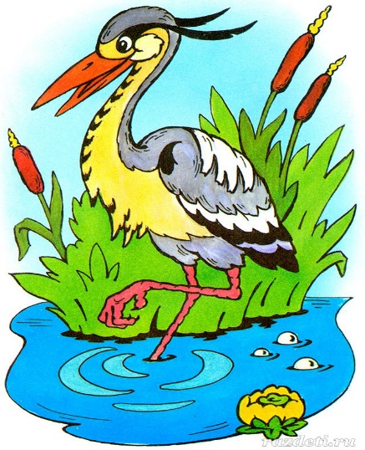
-Послушайте внимательно и скажите, с какого звука начинается слово «сова»?
-А с какого звука начинается слово «цапля»?
- Произнесите эти звуки «с», «ц». Чем они похожи?
Когда мы произносим эти звуки, губы находятся в улыбке, кончик языка находится за нижними зубами, посередине языка проходит воздушная струя.
- А теперь посмотрим, чем эти звуки отличаются. При произнесении звука «с» воздушная струя плавная, а при произнесении звука «ц»- отрывистая, толчкообразная.
4. Игра «Повтори за мной»
Сова с цаплей подружились, а звук «с» подружился со звуком «ц». И завели эти звуки хороводы из цепочек слогов:
ца-са-ца цо-со-цо ца-са-ца
са-ца-са со-цо-со сы-цы-сы
ас-ац-ас уц-ус-уц оц-ос-оц
ыц-ыс-ыц
5. Игра «Добавь слоги»
Сова и цапля несли нам слова со своими любимыми звуками, но слова по дороге рассыпались. Давайте поможем их собрать, будем добавлять слоги.
-ца или са: больни…, ли…, рукави…, сини…, пти…, поло…, ко…, ро…, ули……;
-цы или сы: бу…, леден…, ве…, пти…, у…, паль…;
-со или цо: коле…, коль…, ли…, про…
6. Игра «Доскажи словечко».
Сова с цаплей принесли вам загадки, попробуй их отгадать, досказав словечко.
Мчится без оглядки, лишь сверкают пятки.
Мчится, что есть духу, хвост короче уха.
Кто же этот удалец, ну конечно (заяц).
При строительстве он нужен, с кирпичом и балкой дружен.
Как связующий момент, нужен печнику (цемент).
Там всегда веселье, смех, а артистов ждёт успех.
Там енот устал от стирки. Это может быть лишь в (цирке).
Приглашает всех ребят урожай отведать … (сад).
Два братишки-близнеца примостились у крыльца.
Их забыли, сняв с ноги. Что же это? (сапоги).
По ночам она не спит, очень зорко в даль глядит.
Словно тыква голова. Это хищная (сова).
Он весну встречает песней, нету песни той чудесней.
Лучший среди птиц певец. Называется … (скворец).
Все зовут её хитрющей, рыжей, хищной и жаднющей.
У неё есть хвост-краса. Имя же её (лиса).
Кочерыжка вся в листочках, словно бабушка в платочке.
Ты не съешь её без хруста, ведь на то она (капуста).
7.Игра «4 лишний».
Сова и цапля предлагают тебе внимательно послушать и сказать какое слово лишнее.
-сорока, ласточка, соловей, курица;
-блюдце, полотенце, сахарница, поднос;
-куница, лисица, овца, барсук.
8. Повторение чистоговорок с четким произнесением звуков:
Са-са-са– вот бежит лиса
Со – со- со - лиса катит колесо
Су – су – су – лиса живёт в лесу
сы – сы – сы – у лисы усы
Ос – ос – ос – у Буратино острый нос
Ас – ас – ас – свежий квас
Ус – ус – ус – у кваса кислый вкус
Ыс – ыс – ыс – старик пил кумыс
Ис – ис – ис – сварили рис
Ес-ес-ес– сосновый лес
Ёс – ёс – ёс – сварливый пёс
Ца - ца - ца - на лугу стоит овца.
Цы - цы - цы - много корма у овцы.
Це - це - подошел пастух к овце.
Цу - цу - нужно гнать домой овцу.
Цо - цо - вот хозяйское крыльцо
9. Повторение скороговорок с четким произнесением звуков.
а)Две разноцветные курицы бегают по улице.
б)Цыпленок и курица пьют водицу на улице.
в)Из соседнего колодца
Целый день водица льется.
10. Пересказ текста. (Послушай рассказ и перескажи его).
«Скворцы»
Весной прилетают с юга скворцы. Слава захотел, чтобы они поселились у него за окном. Он попросил папу помочь построить домик для скворцов. Вскоре скворечник был готов. Папа взял лестницу, забрался на высокую акацию и повесил скворечник. Скоро Слава увидел, что там поселилась семья скворцов. Потом у них появились птенцы. Скворцы целыми днями летали за гусеницами и кормили ими птенцов. Потом птенцы подросли и скворцы научили их летать.
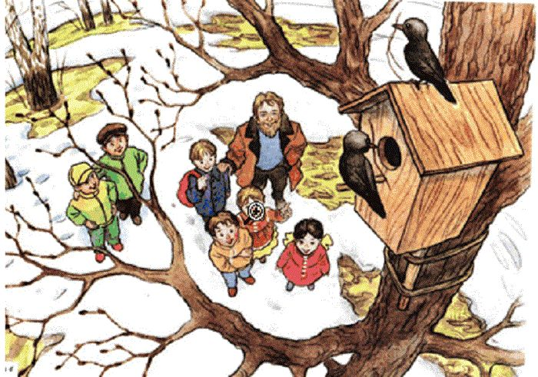

Занятие 10.
Тема: «Звук и буква Й»
- Артикуляционная гимнастика. https://www.youtube.com/watch?v=ZqMoCn1fAaE&list=PLdLntLx-Z6N3qRv8Ensv3FbX3xIsgE3rt
- Отгадай загадки.
Эту птицу каждый знает.
В теплый край не улетает
Эта птица - круглый год
Во дворе у нас живет
И чирикает она
Громко с самого утра
- Просыпайтесь поскорей. -
Всех торопит … (воробей)
Есть цейлонский, есть зелёный
Есть цветочный – выбирай!
Хоть горячий, хоть студёный
С наслаждением выпей. (чай)
Бегу я как по лесенке,
По камушкам звеня,
Издалека по песенке
Узнаете меня. (Ручей)
- Какой звук повторяется в этих словах? ([Й])
При произнесении звука Й:
— губки слегка в улыбке;
— зубки сближены;
— кончик язычка за нижними зубками, спинка язычка приподнята к твердому небу, образуя щель, через которую проходит воздушная струя;
— горлышко «работает».
Характеристика звука: звук согласный (язычок создает преграду воздуху, звонкий, мягкий. Обозначение: зеленый кружок.
- Выучи чистоговорку:
Ай-ай-ай — скоро май.
Уй-уй-уй — ветер, дуй.
Ой-ой-ой — возьми меня с собой.
Эй-эй-эй — воды попей.
- Повтори стихотворение, проговаривай слова, хлопая в ладошки на каждый слог. Какой звук часто встречается в словах стихотворения?
Йод хороший,
Йод не злой.
Зря кричишь ты:
«Ой-ой-ой!»
- Игра «Определи позицию звука Й в словах: начало, середина, конец»
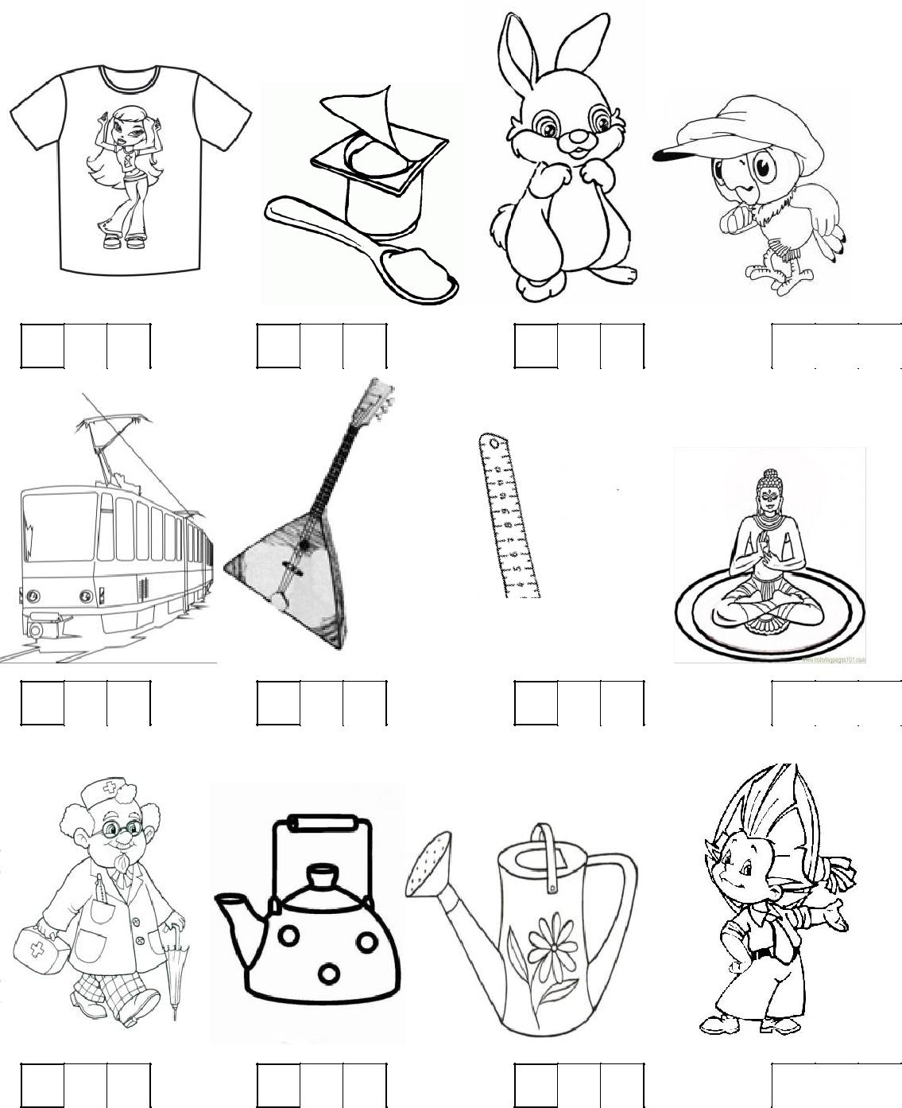
- Игра «Конструируем букву».
Из палочек, цветных карандашей дети выкладывают на столе букву И.
Из кусочка толстой нитки делают «шляпку» для буквы Й.
- Упражнение «Прочитай слова»
МАЙ, МАЙКА, СОЙКА, ЗАЙКА, ГАЙКА
Придумай предложение с этими словами (тёплый май, и т. д.)
- Составь предложение правильно.
Зайка, сидеть, куст, под;
Чайка, море, лететь, над
- Обведи букву Й и слова с этой буквой по точкам, а затем напиши слова самостоятельно.
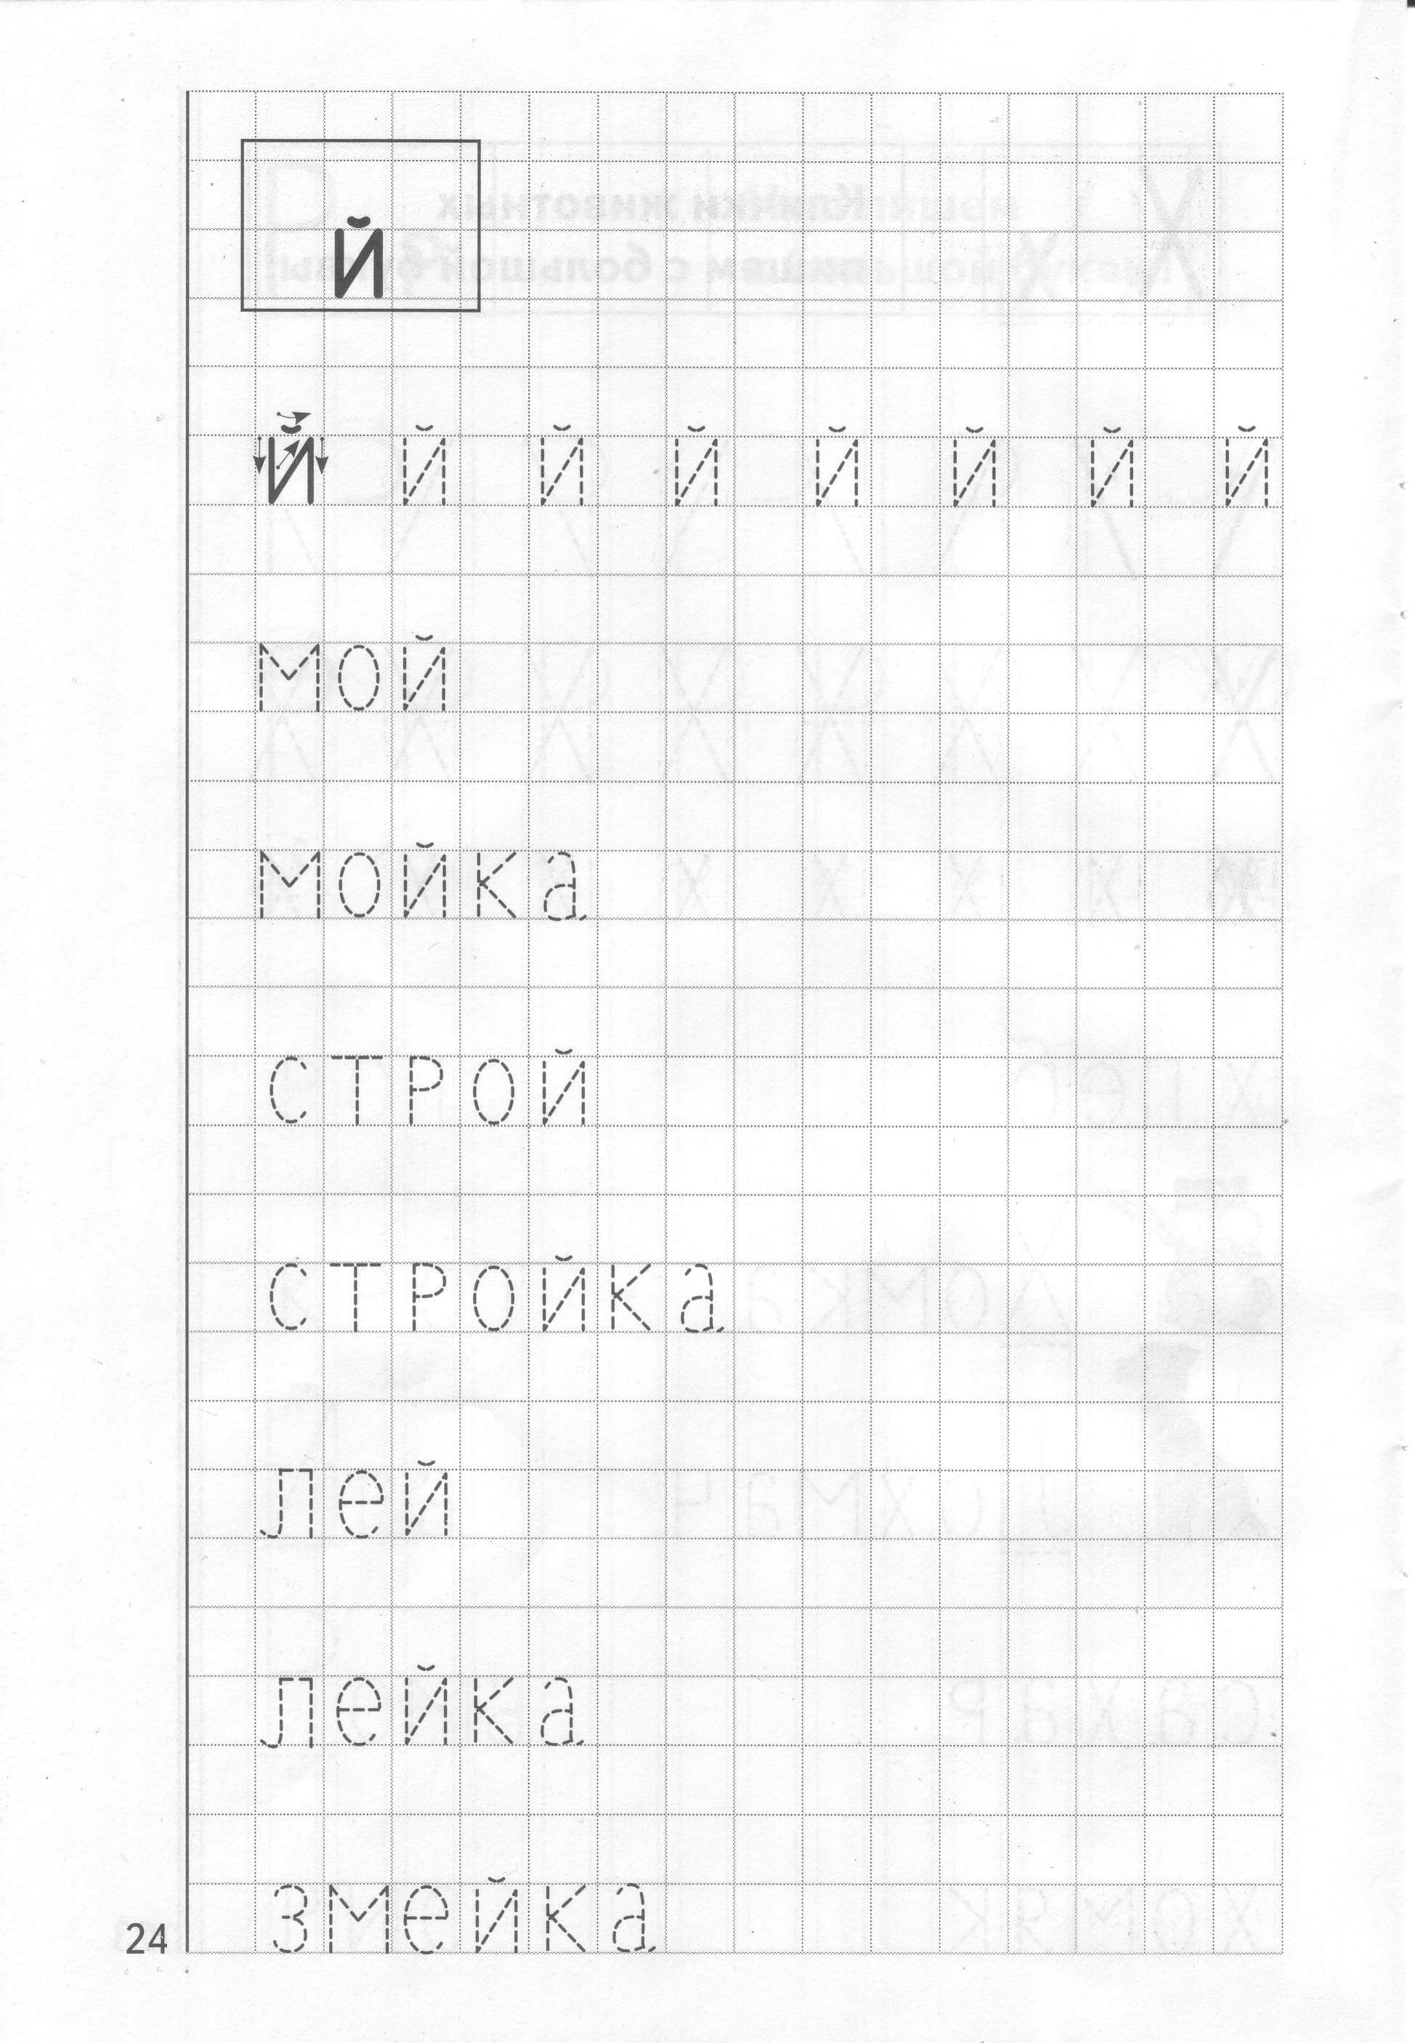

Занятие 11.
Тема: «Звук и буква Й»
- Артикуляционная гимнастика. https://www.youtube.com/watch?v=ZqMoCn1fAaE&list=PLdLntLx-Z6N3qRv8Ensv3FbX3xIsgE3rt
- Дыхательная гимнастика.
Чайка»
а) Сделайте глубокий медленный вдох через нос.
б) Поднимите руки до уровня плеч. Задержите дыха-ние.
в) Подожмите правую ногу. Закройте глаза и постарайтесь удержать равновесие.
г) Сделайте медленный выдох через нос, опустите при этом руки через стороны вниз, станьте на обе ноги и откройте глаза.
д) Снова глубоко медленно вдохните через нос, подняв руки в стороны до уровня плеч, задержите дыхание, закройте глаза и подожмите левую ногу.
е) Не открывая глаз, медленно с силой выдохните через нос. Опустите руки вниз и станьте на обе ноги.
ж) Откройте глаза.
3. Представь, что ты порезал пальчик. Как ты вскрикнешь? - Ай! Ой!
Какой звук ты произносишь в конце этих слов? [й].
А чем надо помазать ранку? - Йодом.
Какой звук ты произносишь в начале слова йод? [й].
Звук [й] мы уже встречали в начале слова или после гласных. Он обозначался буквами е, ё, я.
Расскажите, что ты знаешь про звук [й]. (Это звук согласный, всегда мягкий, звучит звонко).
4.Найди слова со звуком Й на картинке. Назови их.
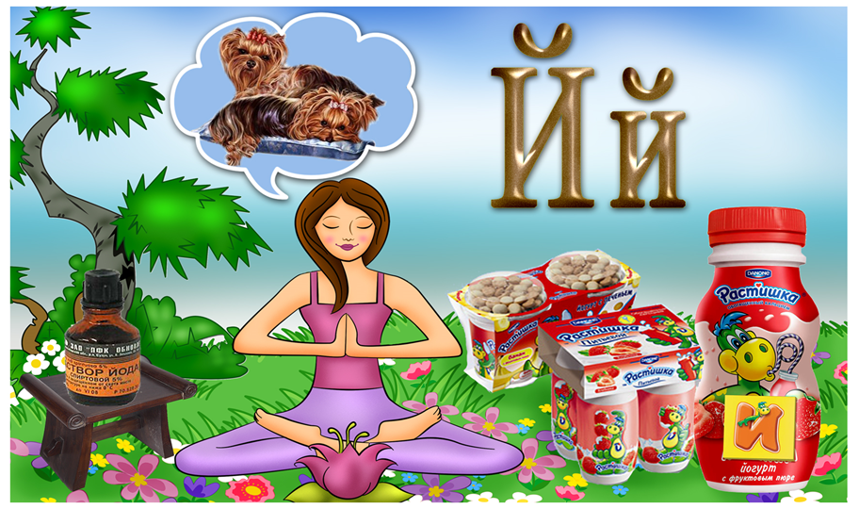
5. Игра «Узнай звук».
Если есть в слове звук [й`], хлопай в ладоши, если нет руки клади перед собой.
Слова: лиса, чайник, игрок, лицо, ножницы, соловей, автобус, хитрый, ноки, машина, змей, имя, чай, получай.
6. Игра «Замени звук в середине слова».
- чашка - чайка
- леска - лейка
- лапка - лайка
- галка - гайка
- речка - рейка
7. Игра «Дополни словечко». Дополни слова буквой Й. Что получилось? Прочитай.
тво
сво
сто
мо
ро
ду
8. Звуко-буквенный анализ слов. (Взрослый читает слова, ребенок записывает их в тетрадь, а затем разбирает. Например: ЗАЙКА)
ЧАЙКА
ЛЕЙКА
НАКЛЕЙКА
ЙОД
ТРАМВАЙ
9.Собери из слогов слова со звуком Й. Запиши их в тетрадь.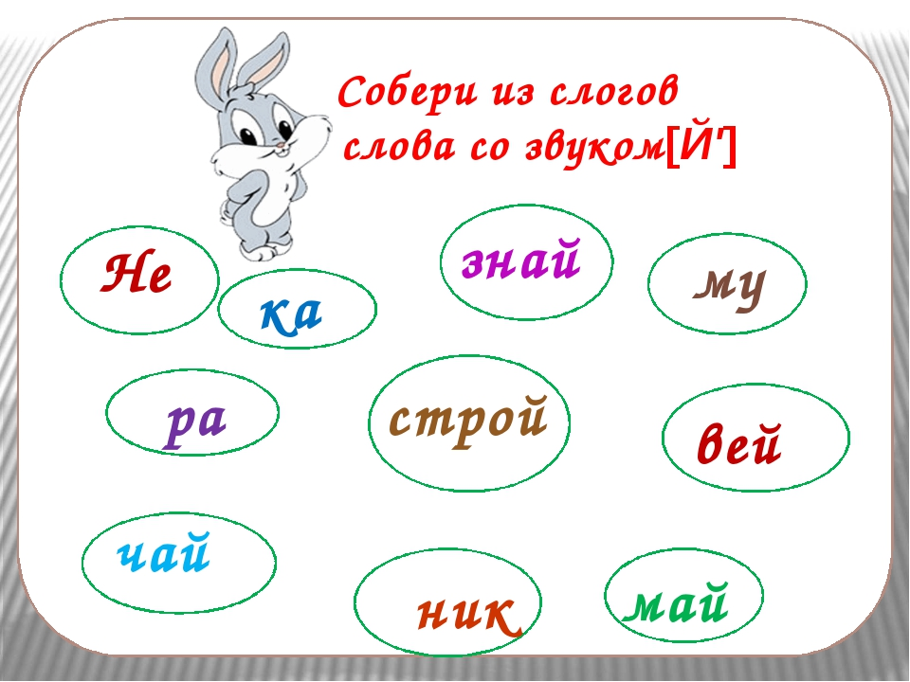

1
10. Пройди от большой буквы Й до йогурта, прокладывая дорожку только по буквам Й. (Используй камушки, ракушки, пуговицы, или монетки.)
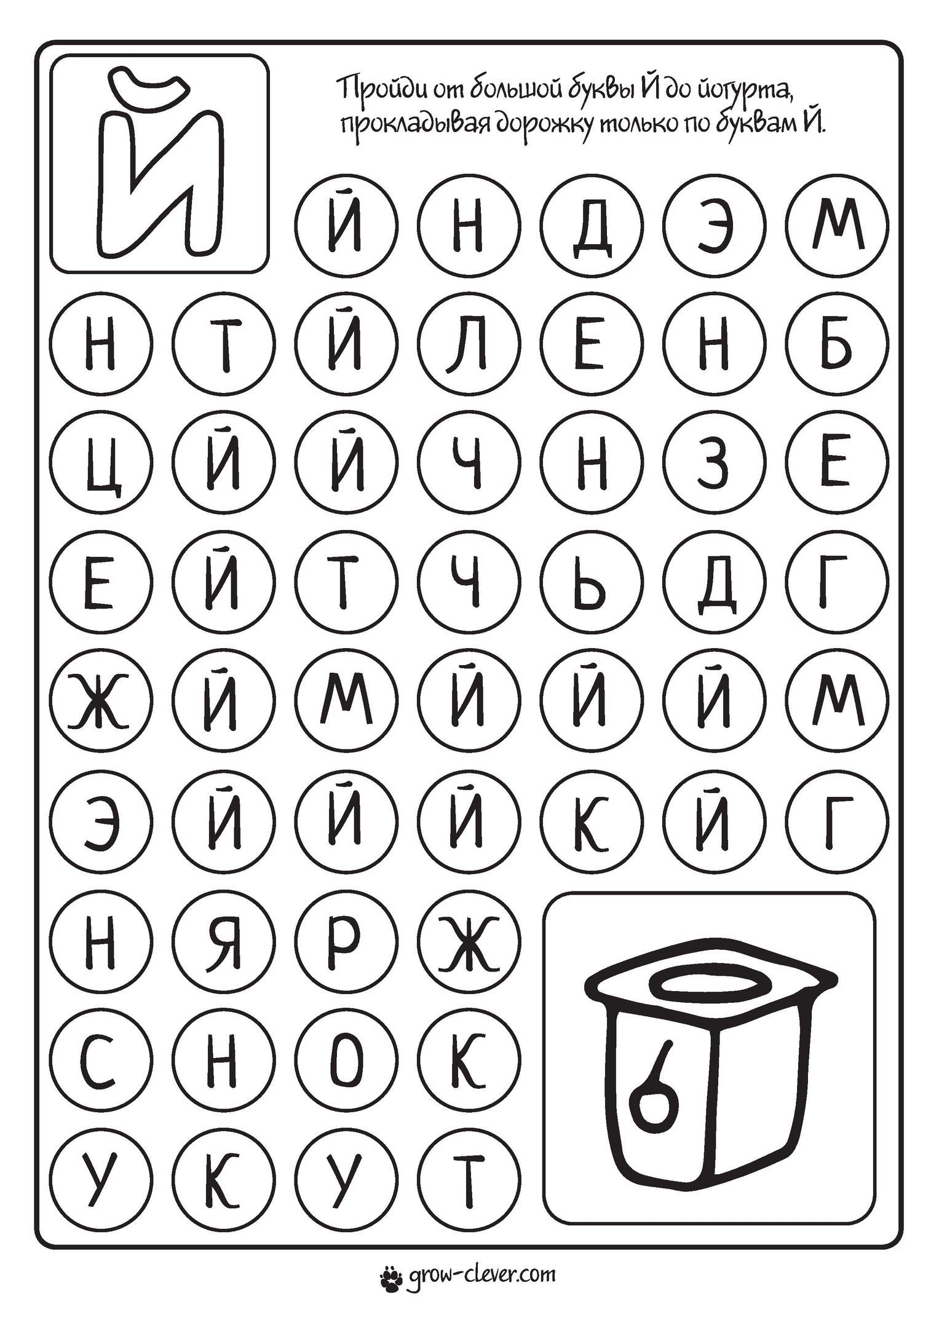

Занятие 12.
Тема: «Звуки Л’-Й»
1. Артикуляционная гимнастика.
https://www.youtube.com/watch?v=ZqMoCn1fAaE&list=PLdLntLx-Z6N3qRv8Ensv3FbX3xIsgE3rt
2.Дыхательная гимнастика.
«Певец».
а) Глубокий вдох. Руки при этом медленно поднимаются через стороны вверх.
б) Задержка дыхания на вдохе.
в) Выдох с открытым сильным звуком А-А-А. Руки медленно опускаем.
г) Вдох. Руки поднимаются до уровня плеч через стороны.
д) Задержка дыхания.
е) Медленный выдох с сильным звуком О-О-О, обнять себя за плечи, опустив голову на грудь.
ж) Медленный глубокий вдох. Руки при этом поднять до уровня груди.
з) Задержка дыхания.
и) Медленный выдох с сильным звуком У-У-У. Руки при этом опускаются вниз, голова на грудь.
3. Игра «Спой песенки».
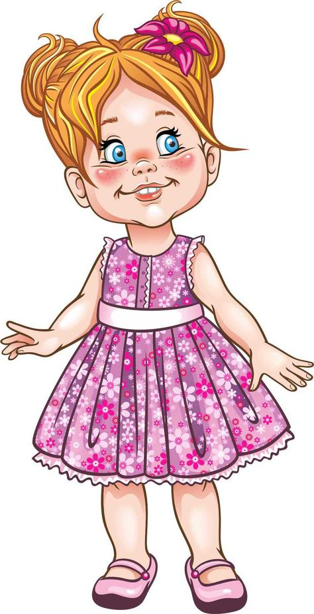 Ляля 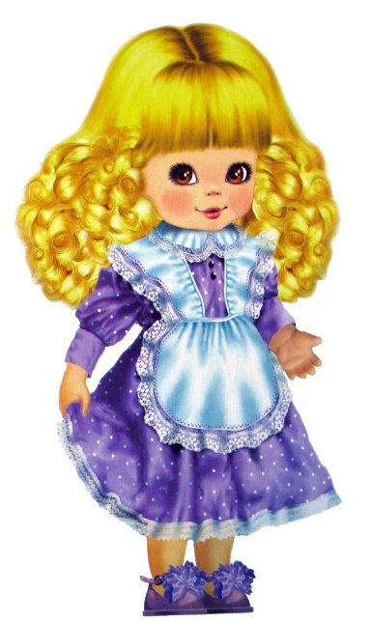Яна
Жили-были две подружки - Ляля и Яна. Девочки очень любили петь песни. Ляля пела: «Ля-ля-ля». Подними язычок за верхние зубки и спой так же: «Ля-ля-ля».
А теперь спой так: «Ле-ле-ле, лё-лё-лё, ли-ли-ли, лю-лю-лю».
Яна пела и такие песни: «Я-я-я, е-е-е, ё-ё-ё, ю-ю-ю».
Спой песенки Яны.
4. Игра «Угадай, кто «поет».
Цель: различение звуков на слух.
Я буду петь песенки девочек, а ты угадай, чью я песенку спела:
- ля-ля, я-я, е-е, ле-ле, ю-ю, лю-лю;
- ай-ай, аль-аль, оль-оль, ой-ой (и т.д.).
5. Игра «Песенки».
Цель: различение звуков в слогах.
ля — ля, ля — ля — ля аль — аль, аль — аль — аль
ле — ле, ле — ле — ле оль — оль, оль — оль — оль
лю — лю, лю — лю — лю уль — уль, уль — уль — уль
лё — лё, ле — лё — лё иль — иль, иль — иль — иль
ли — ли, ли — ли — ли ель — ель, ель — ель — ель
6. Игра «Кому подарить эти картинки?»
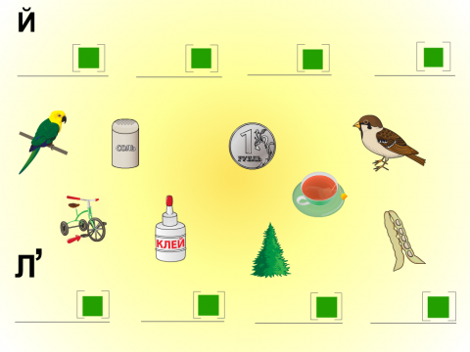
7. Игра «Сосчитай предметы до десяти».
Цель: согласование числительных с существительными.
Лилия-
Поезд-…
Ель-…
Печенье-…
Блин-…
Яблоко-…
Ягода-…
Лебедь-…
Дельфин-…
Лев-…
Например: один палец, два пальца, три пальца, четыре пальца, пять пальцев…
8. Повторение предложений с четким произнесением всех звуков.
Юля и Лиля гуляли по кленовой аллее.
Лиля поливала из лейки тюльпаны и лилии.
Колючий ежик жил в еловом лесу.
Яна наливает сливовый кисель в стакан.
Лиля нарисовала белую лилию.
Лена и Оля купили леденцы.
Галя и Коля любят кататься на льду.
Лева лепит из пластилина.
Коля льет молоко в блюдце.
На тополе молодые клейкие листочки.
Мы склеили листики клейкой лентой.
- Запоминание скороговорок, пословиц и поговорок.
Еле-еле Лена ела,
Есть от лени не хотела.

Коля колья колет.
Поля поле полет.
Поля поле полет.
Коля колья колет.

Ехали мы, ехали,
До ели доехали,
Ель объехали
И домой поехали.

Дед Данила делил дыню:
Дольку — Диме, дольку — Дине.

Лена, Леня и Альбина
Лепят льва из пластилина.

- Пересказ. (Послушай рассказ и перескажи его).
Новый год
На Новый год дети нарядили зеленую елку яркими игрушками. Когда пришел Дед Мороз, дети прочитали ему свои любимые стихотворения. Дед Мороз раскрыл свой волшебный красный мешок и раздал детям подарки: Егорке достались колючий резиновый еж и яркий попугай, Рая получила плюшевую обезьянку, Юля — разноцветную юлу и новое платье, Емельяну достался мягкий серенький зайчик. Дети угостили Деда Мороза чаем с печеньем. Только чай был холодный, чтобы дед Мороз не растаял, а печенье — белое, как снег зимой. Веселый получился Новый год у малышей!
11.Упражнение для развития умения согласовывать движения с речью.
Задрожали ветви елей. Выполнять вначале правой рукой,
Мы в восторге от качелей, затем — левой, а далее - двумя руками:
Мы летаем вверх и вниз. от запястья кисти рук с прямыми пальцами
Вместе с нами веселись. поднимать вверх, а затем, слегка согнув
Т. Сиканева пальцы, мягко опускать вниз.

